ГУО «Хоревская средняя школа»

Областная экологическая игра
«В любую пору года живи в ладу с природой»

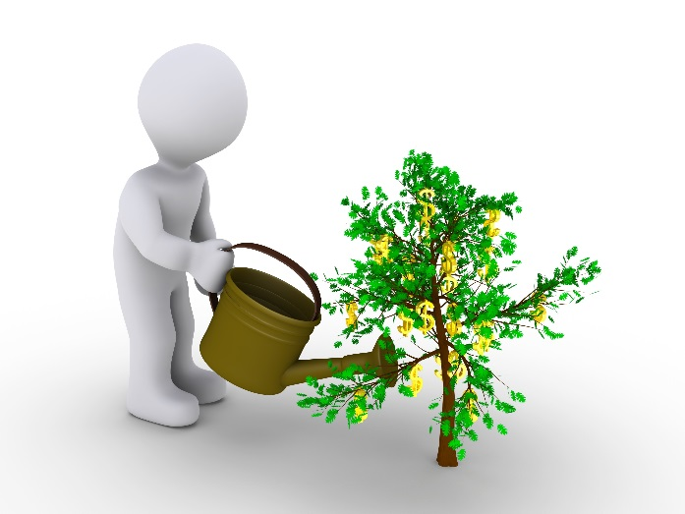
Второй этап – выполнение заданий по теме «Биоразнообразие», «Качество атмосферного воздуха»

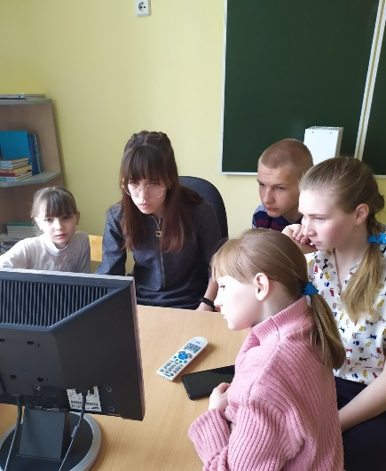

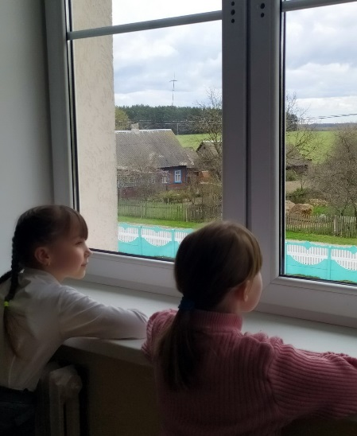
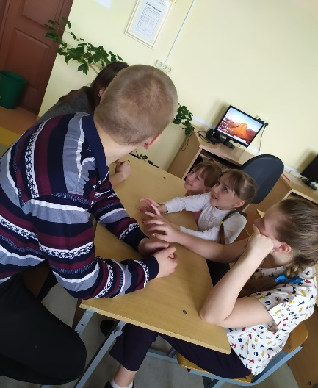

ВЫПОЛНЕНИЕ ЗАДАНИЙ ПО ТЕМЕ «БИОРАЗНООБРАЗИЕ»

На фотографиях изображены:
1. Синица большая
2. Сойка обыкновенная
3. Кукушка обыкновенная
4. Ласточка деревенская
5. Грач
6. Цапля белая
7. Снегирь обыкновенный
8. Ворона серая
9. Сова попуанская
10. Сорока европейская

Изображены следующие силуэты следующих птиц:
1. Сокол
2. Чибис
3. Утка
4. Дятел
5. Голубь
6. Кукушка
7. Снегирь
8. Воробей
9. Галка
10. Скворец

План по повышению биоразнообразия в ГУО «Хоревская средняя школа»
- Построить кормушки;
- Построить жильё для птиц;
- Соорудить жильё для беспозвоночных;
- Разместить на территории школьного двора клумбу для бабочек;
- Увеличить количество зеленых насаждений;
- Обеспечить уход за уже имеющимися растениями;
- Проводить профилактические беседы с учащимися школы, работниками школы и местным населением об сохранении зелёных насаждений, птиц и насекомых на территории школьного двора;
- Обратиться к председателю Хоревского сельского совета Пстыга А.Г. с просьбой оказать помощь в очистке пруда, который находится возле школы.
Данные мероприятия будут способствовать увеличению биоразнообразия на территории учреждения образования.

ВЫПОЛНЕНИЕ ЗАДАНИЙ ПО ТЕМЕ
«КАЧЕСТВО АТМОСФЕРНОГО ВОЗДУХА»

Время проведения мониторинга с 14.00 до 15.00.

Временной промежуток | Количество проезжающего легкового транспорта | Количество проезжающего грузового транспорта
0-10 мин | 5 | 1
10-20 мин | 2 | 0
20-30 мин | 1 | 0
30-40 мин | 0 | 0
40-50 мин | 0 | 0
50-60 мин | 2 | 1
Всего за 1 час | 10 | 2

Вывод: Возле территории школы проезжает небольшое количество машин. Они не оказывают большого влияния на изменение атмосферного воздуха. Но тем не менее мы решили составить план действия по улучшению качества атмосферного воздуха и применить его на практике.

План действий по улучшению качества атмосферного воздуха вблизи ГУО «Хоревская средняя школа»
1.Чтобы уменьшить количество поступление вредных веществ на территорию школьного двора, необходимо осенью, по мере возможности приобретения, высадить следующие деревья и кустарники, которые наиболее эффективно задерживают вредные вещества от проезжающих машин:
-липа и клен (обладают наибольшей газопоглотительной способностью);
-тополь, ясень, вяз гладкий, липа широколиственная, ива белая (поглощают сернистый газ);
- яблоня обыкновенная (поглощает оксид азота);
- каштан конский, липа сердцевидная, тополь черный (поглощают свинец);
- дубы (поглощают радиоактивность);
- хвойные (поглощают пыль на протяжении года).
2.Ограничить стрижку крон деревьев, так как чем шире крона дерева, тем больше оно очищает воздух
3. Не уничтожать на пришкольной территории одуванчик, так как он поглощает свинец.
4. Рекомендовать учащимся школы и работникам школы пользоваться велосипедами.
5. Кустарники будем подбирать с таким расчетом, чтобы основная масса их цвела в апреле июне и выглядела привлекательно в осенний период при изменении окраски листьев. Желтые листья растений красиво смотрятся на зеленых газонах.
6. Проводить профилактические беседы с учащимися школы, работниками школы и местным населением об улучшении атмосферного воздуха и озеленении близлежащих территорий.

